Funkcionális specifikáció

DictAtOre

Tartalom

- Fontos alapfogalmak 2
- Indítás után 2
- Az alkalmazás főbb jellegzetességei
  - Tudáspróba 4
  - Szótárak 6
- Az adatok kezelése
  - Nyelvek hozzáadása / módosítása / törlése 7
  - Szavak hozzáadása / módosítása / törlése 11
- Egyéb 13
1. Fontos alapfogalmak

Az alkalmazás egyedisége miatt szeretnénk tisztázni néhány olyan kifejezés jelentését, amelyeket a köznyelvtől eltérően használunk ebben a specifikációban. Ha a következő felsorolás valamelyik fogalmában is szerepel a mi meghatározásunk, a kifejezést dőlt betűvel írjuk:

- SZÓ: egy létező szó; az alkalmazáshoz hozzáadott nyelvek bármelyike tartalmazhatja ennek a szónak más nyelvbeli jelentését, és ez a szó is lehet jelentése bármely szónak, amely megtalálható az alkalmazáshoz hozzáadott nyelvek között
- SZÓKAPCSOLAT: kettő vagy több összetartozó szó, amelyek között az jelenti a kapcsolatot, hogy az egyiküknek a másik egy eltérő nyelvbeli jelentése, és fordítva. Azért nem úgy határozzuk meg, mint "szópár", mert egy adott nyelvű szónak több másik nyelvű jelentése is lehet, ilyenkor pedig nem kettő, hanem több szó kapcsolatáról beszélünk
- NYELV: ugyanazon létező nyelvhez tartozó szavak csoportja
- ELSŐDLEGES NYELV: az a nyelv, melyet a nyelvválasztó felületen először választunk ki; pontos funkciója az alkalmazás során eltér, később részletezzük
- MÁSODLAGOS NYELV: az a nyelv, melyet a nyelvválasztó felületen másodszor választunk ki; pontos funkciója az alkalmazás során eltér, később részletezzük
- SZÓTÁR: kettő nyelv közötti kapcsolat, melyhez hozzátartozik minden olyan szó, mely létezik az elsődleges nyelven, és legalább egy jelentés tartozik hozzá a másodlagos nyelv szavai közül

2. Indítás után

Az alkalmazás megnyitásakor egy bevezető animáció látható. Ezután látható lesz a menü; itt két gomb fogadja a felhasználót, melyek a program két fő jellegzetességéhez vezetnek (1. kép):

- TUDÁSPRÓBA: segítségével gyakorolhatóak a szavak
- SZÓTÁRAK: az alkalmazáshoz adott nyelvek, azon belül a szavak kezelésének felülete

Az alkalmazás mindkét részére bővebben kitérünk a következő fejezetben…
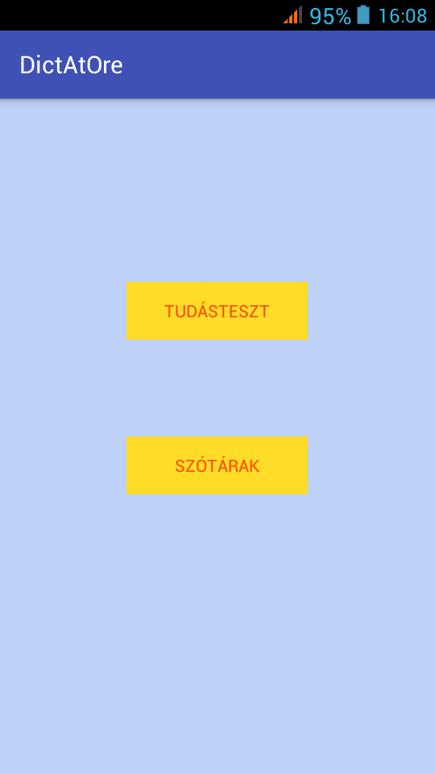

1. kép: az alkalmazás menüje
3. Az alkalmazás főbb jellegzetességei

3.1. Tudáspróba

A menüben lévő „Tudáspróba” gomb megnyomásakor a felhasználónak ki kell választania azt a két nyelvet, amelyet szeretne a gyakorláshoz használni. A kiválasztáshoz szükséges felület részletes működéséről nem itt, hanem a 3.1. alfejezet alatt lehet olvasni; ebben a fejezetben annyit kell megemlíteni, hogy az elsőként kiválasztott nyelv lesz az ELSŐDLEGES, vagyis ezen a nyelven fog később megjelenni a lefordítandó szó; a második (MÁSODLAGOS) így értelemszerűen az a nyelv, amelyen az alkalmazás a megfejtést várja (pl. magyar(#1) és angol(#2) választása esetén magyar szavak fognak megjelenni, amelyeket angolul vár az alkalmazás). Sikeres nyelvválasztás esetén a gyakorlófelület jelenik meg, ami a 2. képen látható.
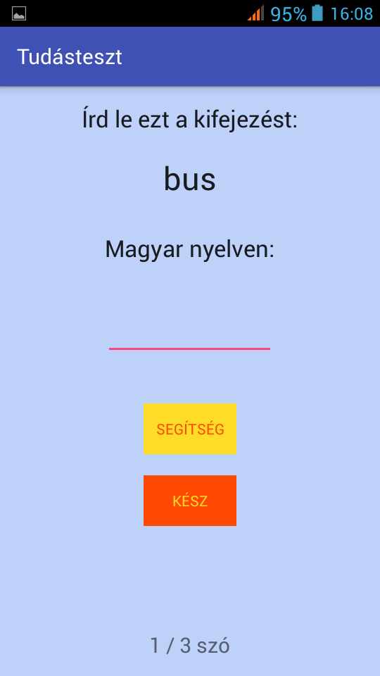
2. kép: a Tudásteszt felülete
az elsődleges nyelven kapott szó
a szövegbeviteli mező, amibe a megoldást kell beírni
segítséget adó gomb
a játék állapotszámlálója
Egy gyakorlás során alapértelmezésben 15 szót kell a felhasználónak begépelnie az arra szolgáló szövegmezőbe. Amennyiben nem áll rendelkezésre az elsődleges nyelven 15 szó, úgy a szám a játékhoz használható szavak mennyisége lesz. Lehetőség van természetesen a játék félbeszakítására is, erre az eszköz beépített "Vissza" gombja használható. A játék állapota (azaz hány szó megfejtése sikerült eddig a 15-ből) figyelemmel kísérhető a kijelző alján.

A tudáspróba alatt a kijelző felső részén jelenik meg a megfejtendő szó elsődleges nyelvű párja; csak olyan szó kerülhet ide, mely szerepel a kiválasztott elsődleges nyelv listáján, és a másodlagos nyelvű szavakon belül tartozik hozzá legalább egy jelentés. Az alkalmazás az összes lehetséges szó közül sorsolással választja ki az aktuális szópárt. Amennyiben az elsődleges nyelv kifejezéséhez a másodlagos nyelven több megfejtés is meg van adva, újabb sorsolás történik, ami eldönti, melyik alak lesz a megfejtés. A felhasználó a kijelző közepén elhelyezett szövegmezőbe gépelheti a megfejtést. A megfejtés helyességének ellenőrzését a felhasználónak nem kell külön utasítással jeleznie, az alkalmazás ugyanis folyamatosan figyelemmel kíséri, mi található a szövegmezőben.

Ha a begépelt kifejezés helyes, erről a felhasználó értesítést kap egy felugró ablakban. Ennek tartalma egy szöveges üzenet (pl. "Szép munka!" / "Fantasztikus" / stb.), valamint egy továbblépésre használható gomb. Több másodlagos nyelvű szóalak esetén a felület tartalmazza a többi lehetséges megfejtést is, amelyet a szótár tartalmaz.

Természetesen helytelen kifejezés esetén nem történik semmi – legalábbis azonnal. Ha a felhasználó még nem kért segítséget – amelyről a következő bekezdés ír –, szabadon gépelhet mindenféle korlátozás nélkül a mezőbe.

A Segítség gomb adott szónál történt legelső megnyomásával a szövegmezőben jelenik meg az első segítség: alulvonások ('_') jelennek meg benne, annyi, ahány betűből áll a megfejtés. Innentől kezdve egyértelmű, hogy nincs értelme a megfejtésnél hosszabb kifejezést keresni, ezért csak annyi betű gépelhető be, ahány vonal látszik a mezőben. A felhasználó tippelésének megkönnyítését segíti, hogy gépelés alatt is a helyén marad minden alulvonás, amit még nem írtunk felül betűvel, jelezve ezzel, hogy a megfejtendő kifejezésen belül hol tart.

A gomb ez utáni megnyomásától kezdve az bizonyul segítségnek, hogy a megfejtést jelképező alulvonások egyike a megfejtendő kifejezés aktuális betűjére lesz kicserélve. Egy ilyen segítség kérésekor a már szövegmezőbe írt betűk törölve lesznek. Úgy is eljuthatunk a teljes megfejtésig, ha a Segítség gomb "elárulja" a felhasználónak az összes betűt – igaz, ez nem cél a szavak tanulása során.

Ha minden szó megfejtésre került, a gyakorlófelületről visszakerülünk a nyelvválasztó felületre, ahol új játékot indíthatunk, de akár vissza is léphetünk a menübe.

3.2. Szótárak

A menüben lévő „Szótárak” gomb megnyomását követően az alkalmazáshoz adott szótárakat, illetve azok tartalmát tudjuk módosítani. Ha a „szótár” kifejezést említjük, 2 kiválasztott nyelvet értünk alatta, a hozzájuk adott minden egyes szóval. A nyelvválasztás ugyan nem teljesen megegyezően, de hasonlóan történik, mint a „Tudáspróba” gomb megnyomásakor (lásd 4.1.). A nyelvek sikeres kiválasztása esetén az alkalmazás továbblép a szótárfelületre, ami a 3. képen látható.
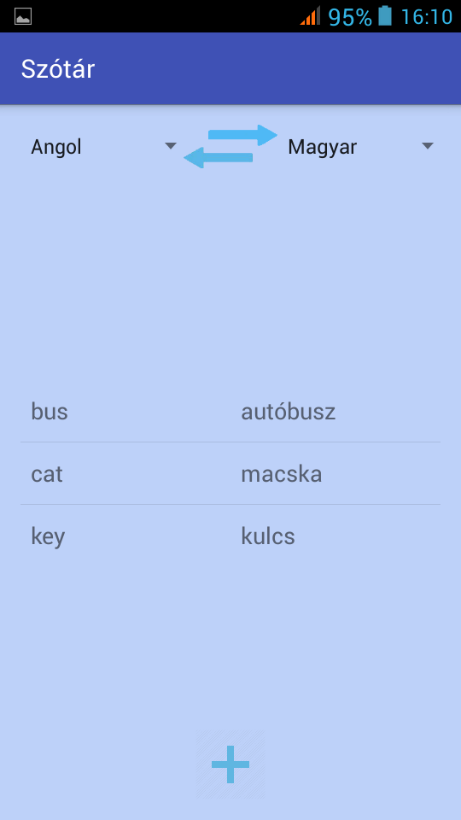
a választható nyelvek két legördülő listában
3. kép: a szótárfelület
nyelvek cseréjére szolgáló gomb
a szavak listája
szókapcsolatok hozzáadását szolgáló gomb
A felület felső részén bal és jobb oldalon egy-egy legördülő lista található, melyek az összes alkalmazáshoz adott nyelvet tartalmazzák; mikor a felület láthatóvá válik, a nyelvválasztáskor megjelölt nyelvek már be is vannak töltve a két listába. Közöttük egy cserére szolgáló gomb található, amelyről később fogunk említést tenni. A képernyő közepén található a szótárhoz tartozó szavak listája, az elsődleges nyelv szavai szerinti ábécé-sorrendbe rendezve. A kiválasztott nyelvek szavai közötti kapcsolatokról a ?? alfejezetben olvashatóak részletek. Végül mindezek alatt található egy szavak hozzáadására szolgáló gomb, melyet egy pluszjel (+) jelöl. Működéséről a 4.2. alfejezet ír.

Fontos, hogy a szótárfelület alakíthatóvá váljon, ezzel egyedi élményt nyújtva a nyelvtanuláshoz. Ezt a célt szolgálja az, hogy a felületre érkezéskor az előzőleg kiválasztott nyelvek legördülő listákban jelennek meg. Ez lehetővé teszi, hogy amennyiben végeztünk egy szótár módosításával, ne kelljen visszalépnünk a nyelvválasztó-felületre; elég mindössze a legördülő listákból új nyelveket választani. A listák „okosak” is: tudják, hogy két listában nem szabad ugyanannak a nyelvnek szerepelnie, ezért ha az első listában kiválasztunk egy nyelvet, az nem lesz látható a másodikban. Amennyiben meg szeretnénk változtatni a szótár aktuális irányát (pl. angol-magyarból magyar-angollá), a két legördülő lista közötti cseregombot is használhatjuk.

Mindezen módosítások közben a szavak listája is teszi a dolgát. Ez a lista igazából két kisebb lista, amelyek az összetartozó szavakat jelenítik meg egymás mellett. Az összes elsődlegesnek kiválasztott nyelvű szó megjelenik a hozzá tartozó bal oldali listában, függetlenül attól, hogy a másodlagosnak kiválasztott nyelvű szavak között tartozik-e hozzá legalább egy jelentés vagy sem. Ha másodlagos nyelvű jelentés még nem lett létrehozva, a jobb oldali lista megfelelő részében a „hiányzó szó” szöveg jelenik meg. Amennyiben viszont nincs egyetlen szó sem az elsődleges nyelvhez hozzáadva, a lista üressé válik.

A nagy összetett lista működéséhez tartozik az is, hogy a benne lévő két kisebb lista nem külön, hanem együtt mozog. Ha egy szókapcsolatot módosítani akarunk, bármelyik oldalon kiválaszthatjuk a módosítandó szavakat; a felületről, amely ezt lehetővé teszi, a 4.2. alfejezet bővebben is ír...

4. Az adatok kezelése

4.1. Nyelvek hozzáadása / módosítása / törlése

Az alkalmazáshoz adott nyelvek kezelésére egy univerzális nyelvválasztó-felület szolgál. Ezen a felületen egy lista látható, amelyben ábécé-sorrendben látható az összes, alkalmazáshoz adott nyelv, alul pedig egy továbblépést szolgáló gomb található.

Természetesen egyszerre csak 2 nyelv használható az alkalmazás minden funkciójában, ezért több itt sem választható ki. Az elsődleges és másodlagos nyelvek kiválasztása az 1. fejezetben leírtak szerint történik. A 2 beállított nyelvet további nyelvek megnyomásával nem lehet módosítani; ehhez vagy vissza kell lépni a főmenübe, és újra a kívánt menüpontra nyomni, vagy továbblépni az alkalmazás kiválasztott részébe, és onnan visszalépni. A „Tovább” gomb emellett nem használható addig, amíg két nyelv nincs kiválasztva.

A menüben lévő „Tudásteszt” gomb megnyomásakor a felület mindössze a listát és a „Tovább” gombot tartalmazza. Ha ezt a részét szeretnénk használni az alkalmazásnak, de még nincs 2 olyan nyelv, amely alkalmas erre, az alkalmazás figyelmeztet erre, majd visszatér a főmenübe.

A szótárba lépéshez már nem feltétel, hogy legyen két olyan nyelv, amely használható a Tudásteszt során, mivel itt kezelhetővé válnak maguk a nyelvek is. Ezt a képernyő jobb felső sarkában elhelyezett „Új nyelv”, „Törlés”, és „Módosít” gombok teszik lehetővé. Ez a felület látható a 4. képen.
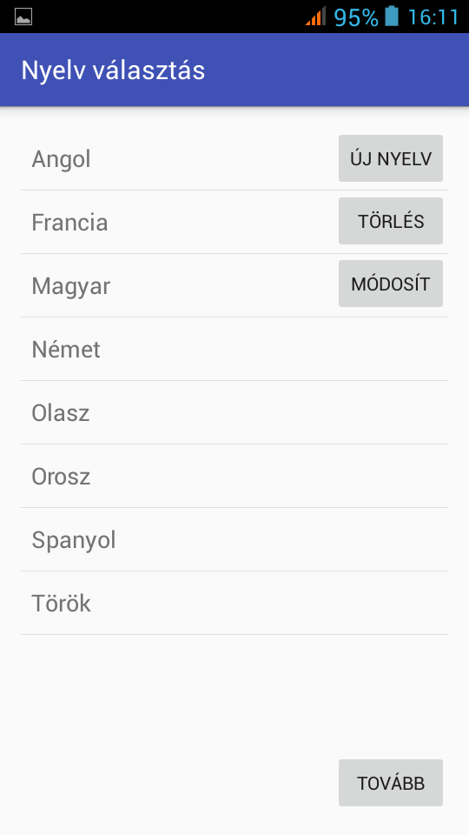
a nyelvek listája
a három szerkesztőgomb, amik csak a szótárba lépés előtt látszanak
továbblépést szolgáló gomb
4. kép: a nyelvválasztó-felület
Az „Új nyelv” gomb megnyomásakor egy felugró ablak jelenik meg a képernyő közepén, amelyben megadható az új nyelv neve egy szövegbeviteli mezőben. Hogy ez a nyelv tényleg hozzá legyen adva a többihez, az ablakban található „OK” gombot is meg kell nyomni; ekkor a nyelv megjelenik a listában a kezdeti, üres állapotban. A felület látható az 5. képen.
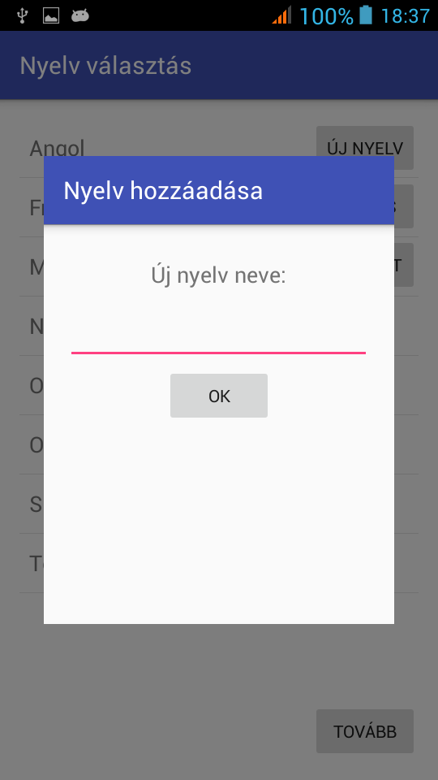
5. kép: felület egy nyelv hozzáadásához
Amennyiben a másik két funkció valamelyikét szeretnénk használni, előbb ki kell választanunk a listából a kezelni kívánt nyelvet. Ha két nyelv lett kiválasztva, egy nyelv sem módosítható vagy törölhető a gomb megnyomásával; ilyenkor a kiválasztott nyelvek elvetéséhez a fent leírt módszert kell követni.

A „Törlés” gomb megnyomásának hatása egyszerű és gyors: az előzőleg megnyomott nyelv törlésre kerül a többi közül.

A „Módosít” gomb megnyomásakor hasonló felugró ablak látható, mint új nyelv hozzáadása esetén; a különbség annyi, hogy a szövegmező már tartalmazza az előzőleg kiválasztott nyelv nevét. Az új név az „OK” gombbal véglegesíthető. A felület látható a 6. képen.

Nyelv módosításakor a nyelvhez tartozó szavak megmaradnak, törlés esetén viszont minden benne lévő szó törlődik.
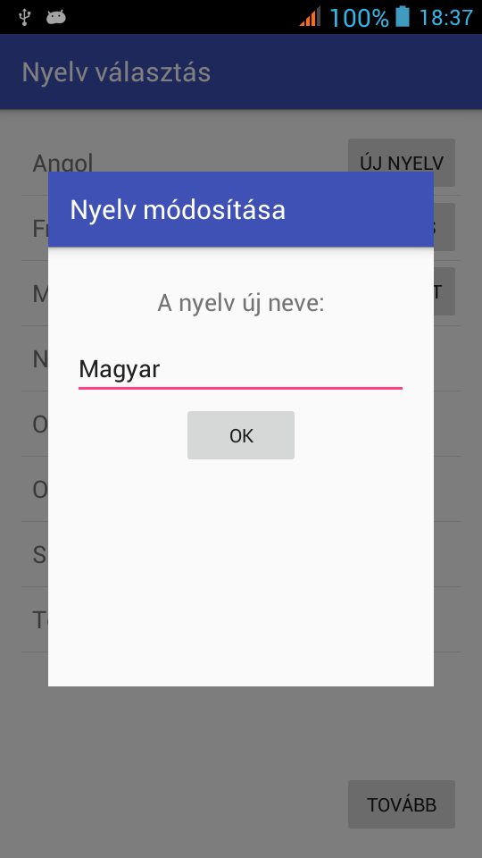
6. kép: felület egy nyelv nevének módosításához
4.2. Szavak hozzáadása / módosítása / törlése

A nyelvekhez tartozó szavak kezelése kizárólag a szótárban lehetséges. Erre két mód van:

- Ha a pluszjelre (+) nyomunk
- Ha egy szókapcsolatot választunk ki a szavak listájából

A + megnyomásával egy új szókapcsolatot adhatunk hozzá az aktuális szótárhoz. Egy felugró ablak jelenik meg, melyben 2 szövegbeviteli mező, és egy megerősítésre szolgáló „OK” gomb található. A bal oldali mezőbe az új szókapcsolat elsődleges nyelvű tagja, a jobb oldaliba pedig a másodlagos nyelvű tagja kerül; segítségképpen az említett nyelvek neve a szövegmezők felett megtalálható. A felület látható a 7. képen.
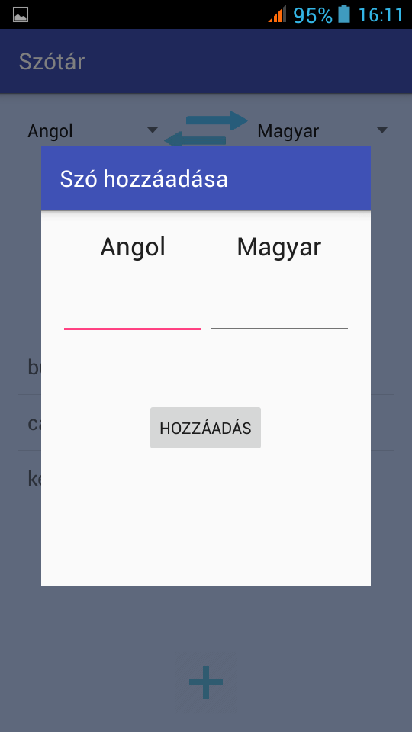
7. kép: felület egy új szókapcsolat hozzáadásához
Egy meglévő szóval – a meglévő nyelvekkel ellentétben – nem két, hanem három művelet végezhető el:

- Meglévő szavak alakjainak módosítása
- Meglévő szavak törlése
- Új másodlagos nyelvű jelentés hozzáadása egy létező elsődleges nyelvű szóhoz

Mind a három lehetőség egyetlen felületről érhető el, ami ugyan nem teljesen, de nagy mértékben hasonlít a szavak hozzáadását végző felugró ablakhoz. Egy adott szókapcsolatra kattintáskor ezek a szavak bekerülnek a megfelelő szövegbeviteli mezőkbe, valamint az „OK” gombon kívül megtalálhatóak még a „Törlés” és az „Új jelentés” gombok is, ahogy az a 8. képen is látható. (HOGYAN JELENÍTJÜK MEG AZOKAT A JELENTÉSEKET, AMIKET ÉPPEN NEM SZERKESZTÜNK?) Az összes így elvégzett változtatás visszalépés után azonnal nyomon követhető a listában.
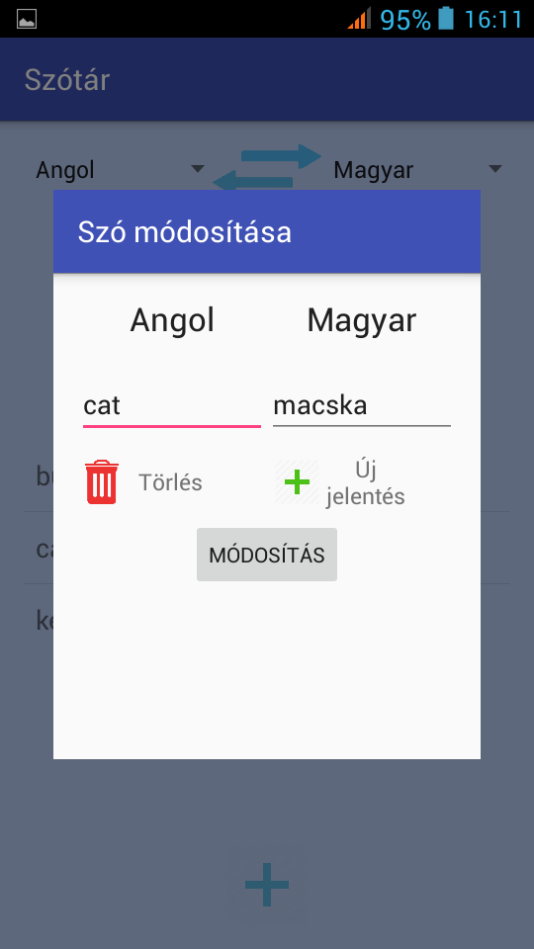
8. kép: egy meglévő szókapcsolat ezzel a felülettel módosítható / törölhető / bővíthető
5. Egyéb

Egyelőre üres...

